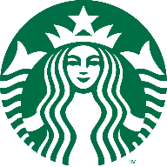 | 보도자료 2025년 12월 10일 (수)
보도자료 문의  홍보팀  김범주 파트너  010-9972-2142  02-3015-7824  김주영 파트너  010-9865-1103  02-3015-1900  하지은 파트너  010-2651-6768  02-3015-1288  임지선 파트너  010-4192-3066  02-3015-1124  박한조 파트장  010-8928-7720  02-3015-1282  이병엽 팀장  010-2020-7710  02-3015-1235 | “지구 반 바퀴에 달하는 일회용컵 절감”  스타벅스, 개인컵 이용 건수  누적 2억 건 돌파  -집계 시작한 2007년부터 올 11월까지 누적 2억 건 넘어서며 매년 고객 동참 증가  -개인컵 이용 고객 위한 다양한 혜택 제공하며 금액으로 환산 시 900억 원 넘어서  -연간 최다 사용 고객 선정해 1년 무료음료권 등 증정하며 개인컵 사용 활성화 노력  -텀블러 전용 세척기를 확대 설치해 편리하게 텀블러를 이용할 수 있도록 지원 강화  스타벅스 코리아(대표이사 손정현) 매장에서 사용된 개인 다회용컵 이용 건수가 지난 18년간 누적으로 2억 건을 넘어섰다.  스타벅스가 개인컵 사용 시스템 집계를 시작한 2007년부터 올해 11월까지 기준으로 조사한 결과에 따르면 개인컵 이용 건수는 2억 680만 건으로 나타났다. 이를 통해 고객에게 제공된 혜택을 금액으로 환산하면 900억 원에 달한다.  올해 1월부터 11월까지 개인컵 이용 건수는 3,225만 건으로, 매년 동기간 중 가장 높은 수치를 기록했다. 이처럼 스타벅스의 개인컵 이용 건수는 지난 2022년 시스템 집계 15년 만에 1억 건을 넘어선데 이어, 3년 만에 빠른 속도로 2억 건을 돌파하는 등 매년 꾸준히 늘어나며 역대급 기록을 경신하고 있다.  이는 일회용컵 2억 개를 절감한 것과 마찬가지로, 스타벅스의 일회용 아이스 톨 사이즈 컵 2억 개를 나란히 쌓으면 서울에서 부산까지 약 26번 왕복할 수 있는 거리이자 지구 반 바퀴인 약 21,000km에 달한다.  개인컵 사용 고객 위한 특별 전용 혜택 제공  스타벅스는 개인컵 이용 건수 2억 건 돌파를 기념해 12월 10일부터 12월 19일까지 10일간 별 10개로 제조 음료 무료 쿠폰을 교환할 수 있는 이벤트를 진행한다. 해당 쿠폰은 사이렌 오더를 통해 개인컵으로 주문 시 사용할 수 있다.  이와 함께 올해 상반기에 이어서 하반기에도 7월부터 12월까지 개인컵 이용으로 에코별을 최다 적립한 고객 100명을 선정해 업사이클링 상품 3종(‘업사이클링 원두팩 파우치’, ‘업사이클링 우유팩 노트’, ‘업사이클링 커피박 트레이’)을 증정한다.  상반기와 하반기를 합쳐 연간 개인컵 최다 사용 고객 100명에게는 스타벅스 음료 1년 무료 쿠폰(1명), 스타벅스 음료 1개월 무료 쿠폰(4명), 스타벅스 음료 일주일 무료 쿠폰(95명)을 선정하는 특별 감사 이벤트를 진행할 예정이다.  매장에 텀블러 세척기 설치해 이용 편의성 강화  스타벅스의 개인컵 이용 속도가 빠르게 증가한 데에는 개인 다회용컵 이용 활성화를 위한 고객 맞춤형 혜택 강화와 고객 동참형 캠페인 운영 등의 노력이 더해졌기 때문으로 분석된다.  스타벅스는 2018년 11월부터 개인컵을 이용하는 고객이 금액 할인 또는 에코별 적립 중 혜택을 선택할 수 있도록 운영 중이다. 금액 할인 역시 2022년 1월부터 기존 300원에서 400원 할인으로 혜택의 폭을 강화한 바 있다.  자원순환사회연대와 함께 2018년부터 매월 10일 진행해오고 있는 ‘일회용컵 없는 날’ 캠페인은 올해 3월부터 보다 많은 고객에게 혜택을 제공하는 방향으로 개편해 운영 중이다.  매월 10일 하루 동안 개인컵을 이용해 에코별을 적립한 고객에게 별 또는 톨 사이즈 아메리카노 무료 쿠폰 중 하나를 받을 수 있는 스크래치 이벤트를 진행하고 있다. 캠페인에 참여하는 고객도 꾸준히 늘어남에 따라 올해 3월부터 11월까지 일회용컵 없는 날(매월 10일)에 개인컵 이용 건수는 전년 대비 16% 상승했다.  또한, 올해 연말까지 물리적으로 설치가 어려운 일부 매장을 제외한 전국 대부분 매장으로 텀블러 세척기를 확대 설치해 고객이 더욱 편리하게 텀블러를 이용할 수 있도록 지원할 예정이다.  스타벅스 손정현 대표이사는 “개인컵 이용에 동참하는 고객님이 매년 꾸준히 증가하고 있으며, 일회용컵 없는 날 캠페인, 전용 리워드 등 더욱 의미 있게 혜택을 드릴 수 있는 방안을 지속적으로 준비해 진정성 있는 활동을 이어가겠다”라고 전했다.  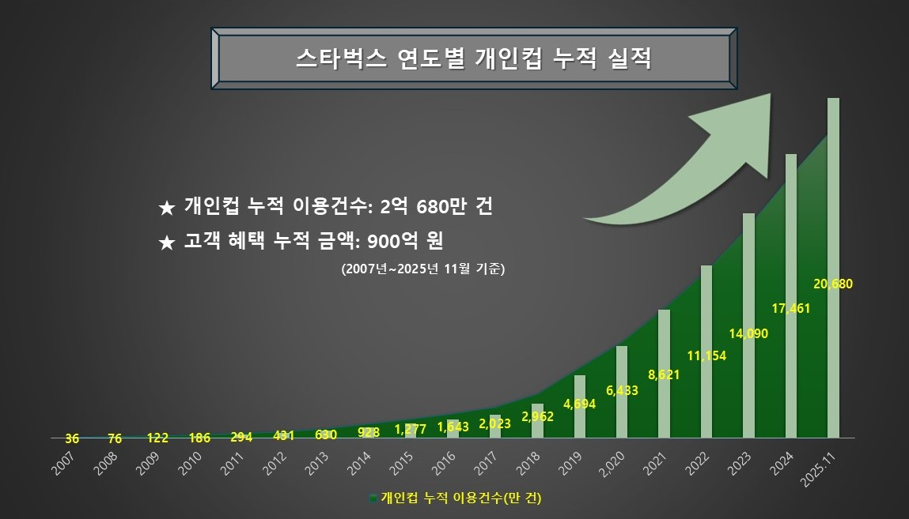  # # #
 | 1971년부터 스타벅스는 세계 최고 품질의 아라비카 커피 원두를 윤리적으로 구매, 배전해 왔다. 오늘날 스타벅스는 세계 각국에 매장을 운영하며 프리미엄 원두 커피를 배전, 유통하는 글로벌 기업이다. 철저한 품질 제일 주의와 기업 윤리 원칙에 입각해, 특별한 스타벅스 경험을 고객 한 사람 한 사람에게 한 잔의 음료를 통해 전달하고 있다. 스타벅스 경험을 공유하려면 각 매장이나 홈페이지 www.starbucks.co.kr, 유튜브 www.youtube.com/StarbucksKorea, 인스타그램 www.instagram.com/starbuckskorea, 페이스북 www.facebook.com/StarbucksKorea, 트위터 www.twitter.com/StarbucksKorea 등을 방문하면 된다.

